SETE DI PAROLA
dal 24 al 30 DICEMBRE 2023

Quarta settimana di Avvento e Natale

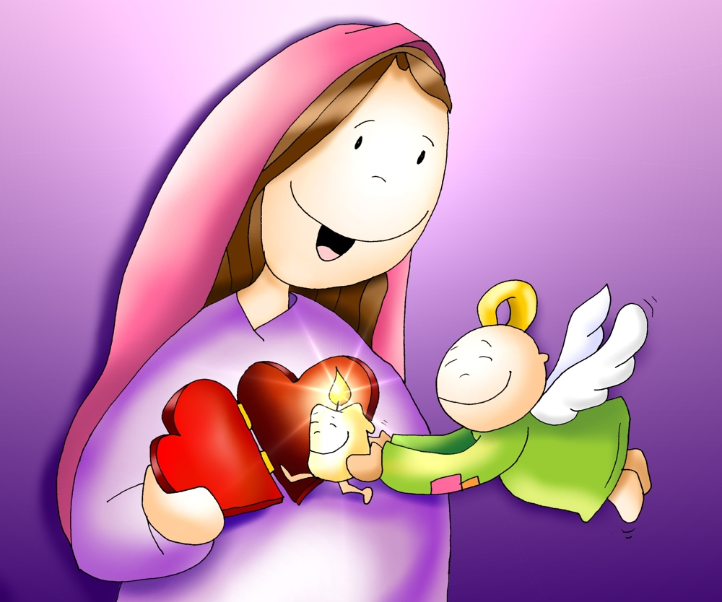
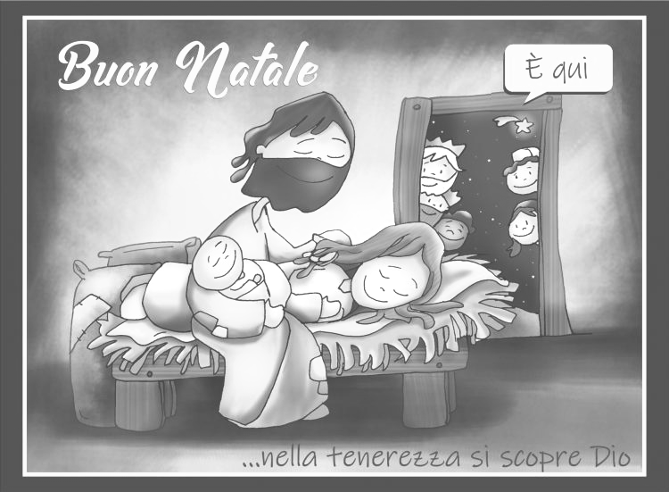

A cura di Don Claudio Valente
Domenica, 24 Dicembre 2023
Liturgia della Parola 2Sam 7,1-5.8-12.14.16; Sal 88; Rm 16,25-27; Lc 1,26-38
La Parola del Signore …è ascoltata
In quel tempo, l'angelo Gabriele fu mandato da Dio in una città della Galilea, chiamata Nàzaret, a una vergine, promessa sposa di un uomo della casa di Davide, di nome Giuseppe. La vergine si chiamava Maria. Entrando da lei, disse: «Rallègrati, piena di grazia: il Signore è con te». A queste parole ella fu molto turbata e si domandava che senso avesse un saluto come questo. L'a gelo le disse: «Non temere, Maria, perché hai trovato grazia presso Dio. Ed ecco, concepirai un figlio, lo darai alla luce e lo chiamerai Gesù. Sarà grande e verrà chiamato Figlio dell'Altissimo; il Signore Dio gli darà il trono di Davide suo padre e regnerà per sempre sulla casa di Giacobbe e il suo regno non avrà fine». Allora Maria disse all'angelo: «Come avverrà questo, poiché non con sco uomo?». Le rispose l'angelo: «Lo Spirito Santo scenderà su di te e la potenza dell'Altissimo ti coprirà con la sua ombra. Perciò colui che nascerà sarà santo e sarà chiamato Figlio di Dio. Ed ecco, Elisabetta, tua parente, nella sua vecchiaia ha concepito anch'essa un figlio e questo è il sesto mese per lei, che era detta sterile: nulla è impossibile a Dio». Allora Maria disse: «Ecco la serva del Signore: avvenga per me secondo la tua parola». E l'angelo si allontanò da lei.

…è meditata

Quando Dio chiama qualcuno per farne uno strumento di salvezza, non soltanto lo chiama per nome, ma gli dà un nome nuovo, capace veramente di esprimere la sua identità e la sua vocazione. Per Maria il nome nuovo è «amata gratuitamente e per sempre da Dio». Questo nome nuovo di Maria dice immediatamente la gratuità e la fedeltà dell'amore di Dio, radice di ogni corretta comprensione di Dio, dell'uomo e del mondo. Di questa radice Maria è l'icona luminosa e trasparente. E questo è già la lieta notizia del Natale. L'evangelista la chiama «Maria» e l'angelo «amata gratuitamente». Rispondendo, Maria chiama se stessa «serva»: «Eccomi, sono la serva del Signore». Grazia e servizio: in questi due termini è racchiusa tutta la comprensione cristiana dell'esistenza. Il dono ricevuto continua a farsi dono. Maria risponde alle parole dell'angelo con pieno assenso, ma l'assenso è preceduto dalla perplessità e dal turbamento e, poi, da una domanda esplicita: «come è possibile?». Può sembrare curioso, ma è bellissimo: la prima parola di Maria rivolta a Dio è una domanda: La fermezza e la totalità dell'assenso non escludono la domanda. In conclusione: il racconto dell'Annunciazione ci mostra due fedeltà: la fedeltà di Dio che mantiene la promessa fatta a Davide (il dono) e la fedeltà di Maria che accoglie la parola di Dio con una disponibilità totale e definitiva (la risposta). Maria interpella la vita di ciascuno di noi con il mistero che è stata in grado di accogliere e con la sua infinita fiducia di creatura. La grandezza della maternità di Maria non consiste solamente nel fatto fisico, ma in quello spirituale. La bellezza di Maria sta nel aver accettato e seguito suo figlio, non solo nell'averlo partorito. Maria è madre e discepola. E tutti noi possiamo vivere questa esperienza: “Chi compie la volontà di Dio, costui è mia madre”. Gesù è la Parola fatta carne e la sua carne si fa Parola per farsi carne in noi che, come Maria, lo ascoltiamo, lo amiamo e lo attendiamo con gioia.
------------------------------------------
“Cristo a noi è venuto da Maria, lo abbiamo ricevuto da lei; lo incontriamo come il fiore dell'umanità aperto sullo stelo immacolato e verginale che è Maria. Se vogliamo essere cristiani, dobbiamo essere mariani, cioè dobbiamo riconoscere il rapporto essenziale, vitale, provvidenziale che unisce la Madonna a Gesù, e che apre a noi la via che a lui conduce.”
San Paolo VI

…è pregata
Vergine dell'Annunciazione, rendici, ti preghiamo, beati nella speranza, insegnaci la vigilanza del cuore, donaci l'amore premuroso della sposa, la perseveranza dell'att sa, la fortezza della croce. Dilata il nostro spirito perché nella trepidazione dell'i contro definitivo troviamo il coraggio di rinunciare ai nostri piccoli orizzonti per anticipare, in noi e negli altri, la tenera e intima familiarità di Dio.
Carlo Maria Martini

…mi impegna
Maria si lascia turbare dalla parola dell'angelo, si lascia mettere in discussione. Non risponde subito, di getto, ma rimane in silenzio, si chiede il senso di quel saluto, di quell'invito alla gioia e interroga sul come - e non sul perché - sarà possibile quello che l'angelo le chiede. Tutto questo è importantissimo anche per noi. Siamo capaci di esporci, di lasciarci turbare dalla Parola, di sperimentare una disponibilità senza tenere tutto sotto controllo, di abbassare le difese e lasciare che la Parola ci apra nuove e insospettabili prospettive? Questo tempo di attesa si è inutilmente scontrato con tutte le nostre difese, le nostre ordinate e impermeabili barriere o la Parola ha potuto trovare uno spazio, un angolo di cuore pronto ad accogliere senza calcoli e senza mappature l'azione imprevedibile dello Spirito?

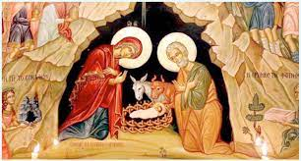
Lunedì, 25 Dicembre 2023 NATALE DEL SIGNORE
Liturgia della Parola Messa dell’aurora
Is 62,11-12 Tt 3,4-7Lc 2,15-20
La Parola del Signore …è ascoltata
Appena gli angeli si furono allontanati da loro, verso il cielo, i pastori dicevano l’un l’altro: «Andiamo dunque fino a Betlemme, vediamo questo avvenimento che il Signore ci ha fatto conoscere». Andarono, senza indugio, e trovarono Maria e Giuseppe e il bambino, adagiato nella mangiatoia. E dopo averlo visto, riferirono ciò che del bambino era stato detto loro. Tutti quelli che udivano si stupirono delle cose dette loro dai pastori. Maria, da parte sua, custodiva tutte queste cose, meditandole nel suo cuore. I pastori se ne tornarono, glorificando e lodando Dio per tutto quello che avevano udito e visto, com’era stato detto loro.

…è meditata

"Andiamo fino a Betlemme, vediamo questo avvenimento che il Signore ci ha fatto conoscere" si dissero i pastori l'un l'altro dopo aver ascoltato l'annuncio dell'angelo. E partirono "senza indugio", senza frapporre lentezze e ritardi, come in genere facciamo noi quando ascoltiamo il Vangelo. Essi obbedirono senza aggiunte. In questo andare nella notte possiamo vedere il cammino stesso della nostra conversione. Il Natale è l'ora della conversione del cuore; è l'ora della rinascita. Un mistico cristiano diceva: "Nascesse Cristo mille volte a Betlemme, ma non nel tuo cuore, sei perduto in eterno". Ma come è possibile rinascere? È la stessa domanda di Nicodemo a Gesù. Anche lui, di notte, chiese: "Come può un uomo rinascere quando è vecchio?". La risposta è semplice: riaprendo il Vangelo. Sì, il Vangelo è come quel bambino avvolto in fasce che giace nella mangiatoia. Si potrebbe dire: com'è possibile che da quel bambino venga la salvezza? Com'è possibile che da quel piccolo libro vengano parole che cambiano il mondo? Il mistero del Natale è nascosto in questa debolezza. Il Vangelo è la luce che può cambiare i giorni, gli anni, i secoli che verranno. A Natale se ne ascolta la prima pagina, quella della nascita. Da essa possiamo iniziare a scrivere di nuovo la nostra vita. Ciascuno di noi, se sfoglierà pagina dopo pagina il piccolo libro del Vangelo, crescerà giorno dopo giorno come cresceva il bambino Gesù "in sapienza, età e grazia davanti a Dio e davanti agli uomini".E se noi rinasciamo, rinasce con noi anche il mondo. Il cambiamento del mondo inizia sempre da quello del proprio cuore. L'evangelista continua dicendo che i pastori parlavano a tutti del bambino e quelli che li udivano si stupivano delle cose che dicevano. Se ci lasciamo coinvolgere dallo stesso stupore lo comunicheremo anche noi. La vita cristiana non è altro che uno stupore che si comunica e che si irradia.
Se per te il Natale è solo un giorno di felicità fatta di cose, non dire: «Oggi è Natale». Se non fai silenzio dentro di te per accogliere Cristo che viene, non dire: «E' Natale per me». Se continui a dividere buoni e cattivi, ricchi e poveri, non dire: «Gesù è nato per tutti noi». Se, ascoltando l'annuncio di Betlemme, non pensi che la guerra e la fame uccidono ancora, non dire: «Pace a ogni uomo».
Ma se hai capito che la pace di Cristo viene quando tu porti giustizia nel tuo piccolo mondo; se hai capito che i primi nel tuo cuore devono essere i "poveri", e che devi giocare la tua vita ogni giorno per gli altri, allora puoi davvero gridare: «Vi annuncio una gioia grande come il mondo: oggi a Betlemme è nato il Salvatore».

…è pregata
Signore, Dio onnipotente, che ci avvolgi della nuova luce del tuo Verbo fatto uomo, fa’ che risplenda nelle nostre opere il mistero della fede che rifulge nel nostro spirito.

…mi impegna
In questo esemplare itinerario di fede c'è un punto che dobbiamo sottolineare con forza e fare nostro in questo giorno: la decisione di andare a Betlemme: Andiamo a Betlemme, si dissero l'un l'altro i pastori. E anche noi, in questo Natale, ci diciamo l'un l'altro: andiamo - o meglio, torniamo - a Betlemme! Torniamo alla semplicità e alla purezza delle origini; riscopriamo la culla in cui siamo nati. Troppo ci siamo allontanati da Betlemme; la nostra fede si è sovraccaricata di ragionamenti complicati e talvolta astrusi che stonano con lo spettacolo di quel "bambino nella mangiatoia ". I pastori se ne tornarono glorificando e lodando Dio per tutto quello che avevano udito e visto. Noi siamo chiamati ora a fare lo stesso: a glorificare Dio per la parola che abbiamo udita, per il pane che egli ora ci spezza, per la gioia che ci ha moltiplicato nel cuore. Siamo chiamati, tornando a casa, a dire ad altri ciò che abbiamo appreso del bambino.

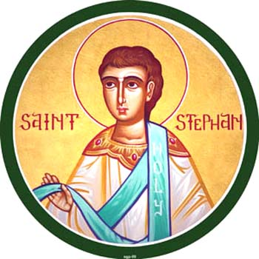
Martedì, 26 Dicembre 2023 SANTO STEFANO
protomartire, uomo pieno di fede e di Spirito Santo, che, primo dei sette diaconi scelti dagli Apostoli come loro collaboratori nel ministero, fu anche il primo tra i discepoli del Signore a versare il suo sangue a Gerusalemme, dove, lapidato mentre pregava per i suoi persecutori, rese la sua testimonianza di fede in Cristo Gesù, affermando di vederlo seduto nella gloria alla destra del Padre.
Liturgia della Parola At 6,8-10; 7,54-60; Sal 30; Mt 10,17-22
La Parola del Signore …è ascoltata
In quei giorni, Stefano, pieno di grazia e di potenza, faceva grandi prodigi e segni tra il popolo. Allora alcuni della sinagoga detta dei Liberti, dei Cirenei, degli Alessandrini e di quelli della Cilìcia e dell'Asia, si alzarono a discutere con Stefano, ma non riuscivano a resistere alla sapienza e allo Spirito con cui egli parlava. E così sollevarono il popolo, gli anziani e gli scribi, gli piombarono addosso, lo catturarono e lo condussero davanti al Sinedrio. Tutti quelli che sedevano nel Sinedrio, [udendo le sue parole,] erano furibondi in cuor loro e digrignavano i denti contro Stefano. Ma egli, pieno di Spirito Santo, fissando il cielo, vide la gloria di Dio e Gesù che stava alla destra di Dio e disse: «Ecco, contemplo i cieli aperti e il Figlio dell'uomo che sta alla destra di Dio».Allora, gridando a gran voce, si turarono gli orecchi e si scagliarono tutti insieme contro di lui, lo trascinarono fuori della città e si misero a lapidarlo. E i testimoni deposero i loro mantelli ai piedi di un giovane, chiamato Saulo. E lapidavano Stefano, che pregava e diceva: «Signore Gesù, accogli il mio spirito». Poi piegò le ginocchia e gridò a gran voce: «Signore, non imputare loro questo peccato». Detto questo, morì.

…è meditata

Abbiamo appena celebrato ieri il grande mistero della nascita di Gesù e oggi la liturgia ci fa contemplare la nascita al cielo di santo Stefano, che è stato chiamato dalla tradizione il ‘primo martire', il “Protomartire”. Egli, infatti, è il primo frutto maturo della predicazione del Vangelo dell'amore. In questi giorni dell'Ottava di Natale, attraverso la memoria di tre testimoni che fanno come corona a Gesù Bambino, la Chiesa ci vuol mostrare qual è lo scopo del Natale di Gesù: portare tutti nel cielo dell'Amore che non ha confini. Il primo di questa corona è santo Stefano. La prima lettura odierna, tratta dai capitoli sei e sette degli Atti degli Apostoli, costituisce la fonte principale per conoscere la santità e il martirio di Stefano. Perciò noi ci soffermeremo rapidamente sulla meditazione di questo testo riportato in sintesi più sopra.
Di lui è scritto che era “pieno di grazia e di potenza e di Spirito Santo”; è il primo dei sette diaconi scelti dagli Apostoli per il servizio della carità ai poveri; è un eccellente predicatore del Vangelo di Cristo, tanto che i suoi avversari “non riuscivano a resistere alla sapienza e allo Spirito con cui parlava”... È il Protomartire di Gesù! Infatti, durante la sua lapidazione “fuori della città” Stefano si comporta esattamente come Gesù, che in croce prega e chiede perdono per i suoi carnefici: “Signore, non imputare loro questo peccato” (v 60). Con il suo perdono egli insegna che il vero martire non odia nessuno, ma dona la sua vita perché tutti, compresi i suoi carnefici, possano accogliere il messaggio di Gesù.
Primo martire del cristianesimo, Stefano guida il corteo innumerevole di tutti coloro che, in ogni luogo e in ogni tempo, hanno testimoniato e continuano a testimoniare oggi il Vangelo fino al sacrificio estremo della loro vita.
-------------------------------------------
La carità, dunque, che fece scendere Cristo dal cielo sulla terra, innalzò Stefano dalla terra al cielo. La carità, che fu prima nel Re, rifulse poi nel soldato. Stefano quindi, per meritare la corona che il suo nome significa, aveva per armi la carità e con essa vinceva dovunque. Per mezzo della carità non cedette ai Giudei che infierivano contro di lui; per la carità verso il prossimo pregò per quanti lo lapidavano. Con la carità confutava gli erranti perché si ravvedessero; con la carità pregava per i lapidatori perché non fossero puniti. Sostenuto dalla forza della carità, vinse Saulo che infieriva crudelmente e meritò di avere compagno in cielo colui che ebbe in terra persecutore. La stessa carità santa e instancabile desiderava di conquistare con la preghiera coloro che non poté convertire con le parole.
Ed ecco che ora Paolo è felice con Stefano, con Stefano gode della gloria di Cristo, con Stefano esulta, con Stefano regna. Dove Stefano, ucciso dalle pietre di Paolo, lo ha preceduto, là Paolo lo ha seguito per le preghiere di Stefano.
Dai «Discorsi» di
san Fulgenzio di Ruspe, vescovo

…è pregata
Donaci, Signore, di esprimere nella vita il mistero che celebriamo nel giorno natalizio di santo Stefano primo martire e insegnaci ad amare anche i nostri nemici sull’esempio di lui che morendo pregò per i suoi persecutori.

…mi impegna
Disse Gesù ai suoi apostoli: «Ecco: io vi mando come pecore in mezzo a lupi; siate dunque prudenti come i serpenti e semplici come le colombe. Guardatevi dagli uomini, perché vi consegneranno ai tribunali e vi flagelleranno nelle loro sinagoghe; e sarete condotti davanti a governatori e re per causa mia, per dare testimonianza a loro e ai pagani. Ma, quando vi consegneranno, non preoccupatevi di come o di che cosa direte, perché vi sarà dato in quell'ora ciò che dovrete dire: infatti non siete voi a parlare, ma è lo Spirito del Padre vostro che parla in voi… Sarete odiati da tutti a causa del mio nome. Ma chi avrà perseverato fino alla fine sarà salvato.

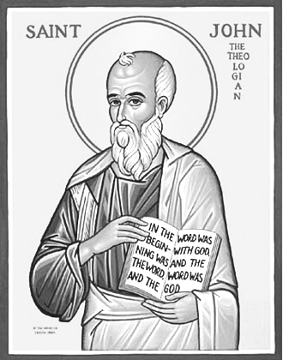
Mercoledì, 27 Dicembre 2023
SAN GIOVANNI EVANGELISTA
È il più giovane apostolo di Gesù e uno dei quattro evangelisti (gli altri sono Matteo, Marco e Luca). Scrive il quarto Vangelo con particolare attenzione ai miracoli compiuti dal Maestro e nei suoi scritti si definisce «colui che annuncia ciò che ha visto con i propri occhi». Giovanni è un pescatore della Galilea. Gesù lo sceglie per primo mentre è intento a sistemare le reti assieme a suo fratello Giacomo il Maggiore e agli altri pescatori Simone e Andrea. I due fratelli verranno soprannominati da Gesù: “Figli del tuono” per il loro temperamento impetuoso. Giovanni è seduto accanto a Gesù durante l’ultima cena. Poco prima di morire crocifisso, il Figlio di Dio affida a Giovanni, suo apostolo prediletto, la Madonna dicendogli: «Ecco tua madre». E ancora è Giovanni il primo apostolo a riconoscere Gesù risorto quando appare sul Lago di Galilea. Lo vediamo, poi, al fianco di San Pietro nella predicazione del messaggio cristiano. Giovanni va via da Gerusalemme (anno 57) e continua il suo apostolato in Asia Minore dove dà vita a molte chiese. Viene esiliato sull’isola di Patmos (Grecia) a causa della persecuzione dei cristiani, sotto il regno di Domiziano. In quest’isola l’evangelista scrive il Libro dell’Apocalisse (rivelazioni sul destino dell’umanità). Infine il santo si stabilisce a Efeso (Turchia) con Maria, madre di Gesù, dove l’apostolo si spegne in età avanzata, secondo la tradizione nel 104, sotto il regno di Traiano. In questo luogo, ormai molto anziano, Giovanni scrive il quarto Vangelo. Predica sempre, fino all’ultimo, e la frase che ripete spesso è: «Amatevi gli uni gli altri» perché secondo l’apostolo è questo che desidera Dio e se si fa questo non serve altro.
Liturgia della Parola 1Gv 1,1-4; Sal 96; Gv 20,2-8
La Parola del Signore …è ascoltata
Il primo giorno della settimana, Maria di Màgdala corse e andò da Simon Pietro e dall'altro discepolo, quello che Gesù amava, e disse loro: «Hanno portato via il Signore dal sepolcro e non sappiamo dove l'hanno posto!».
Pietro allora uscì insieme all'altro discepolo e si recarono al sepolcro. Correvano insieme tutti e due, ma l'altro discepolo corse più veloce di Pietro e giunse per primo al sepolcro. Si chinò, vide i teli posati là, ma non entrò.
Giunse intanto anche Simon Pietro, che lo seguiva, ed entrò nel sepolcro e osservò i teli posati là, e il sudario - che era stato sul suo capo - non posato là con i teli, ma avvolto in un luogo a parte. Allora entrò anche l'altro discepolo, che era giunto per primo al sepolcro, e vide e credette.

…è meditata

Il secondo “Testimone” che fa corona a Gesù Bambino in questa ottava di Natale è San Giovanni Apostolo ed Evangelista. Giovanni è tra i primi quattro discepoli chiamati da Gesù. Di quell'incontro indimenticabile egli fisserà indelebilmente persino l'ora esatta: erano le quattro del pomeriggio! Del resto, come avrebbe potuto dimenticare quell'ora che aveva cambiato tutta la sua vita? Giovanni ricorda quando, insieme con Andrea e suo fratello Pietro, stava sulle rive del Giordano ad ascoltare Giovanni il Battista. All'udire le parole del profeta rivolte a Gesù: “Ecco l'agnello di Dio” egli ne rimase folgorato, e andò subito dietro a Gesù e rimase con lui tutto quel giorno.
Da quel momento Giovanni divenne il discepolo “amato” di Gesù. In effetti, durante l'ultima cena, egli ebbe l'occasione propizia - unico tra i Dodici - di reclinare il suo capo sul petto di Gesù. Per questo gli orientali gli attribuirono il titolo singolare di epi-stèthios(chinato sul petto). Con Pietro e Giacomo egli fu testimone della Trasfigurazione del Signore, e sotto la croce accolse l'invito del Cristo morente a “prendere nella sua casa” Maria. Il Vangelo odierno lo presenta al mattino presto nel giorno di Pasqua, mentre corre al sepolcro con Pietro. Più giovane di lui giunge prima, ma non entra. Aspetta il più anziano Pietro, perché aveva imparato che il suo Maestro mandava i discepoli sempre «a due a due». E Giovanni, appena entrò dentro la tomba «vide e credette». Ecco l'elogio più bello dell'Evangelista: egli ha veduto e ha creduto. La sua testimonianza è stata raccolta nel quarto Vangelo, tutto incentrato sulla Persona del Cristo Verbo del Padre, fatto carne, e che ha posto la sua tenda in mezzo a noi. C'è un'antica tradizione secondo la quale Giovanni, già ormai molto avanzato negli anni, veniva portato su una sedia nella chiesa dei cristiani e ripeteva sempre: “Figlioli amatevi sempre l'un l'altro”. E alla richiesta sul perché continuasse a ripetere ciò fino alla noia, rispondeva: “Perché in questo comandamento del Signore c'è tutto!”.
------------------------------------------
Di nuovo nella logica dello stridore, mentre a pochi giorni dalla magica notte di Natale ci aspetteremmo angeli musicanti e fiocchi di neve, in maniera inattesa e sconcertante leggiamo il vangelo della resurrezione in Giovanni, l'affannosa corsa al sepolcro trovato vuoto, la domanda che sgorga dal cuore del discepolo che Gesù amava, che vede delle bende e crede. Per capire il senso profondo del Natale abbiamo bisogno della Pasqua: celebriamo solennemente quel bambino perché già lo riconosciamo il crocifisso e il risorto, festeggiamo la nostra salvezza non perché emotivamente inteneriti dal vagito di un bambino, ma perché profondamente scossi dalla notizia di un Dio che – per amore – diventa uomo e – sempre per amore – morirà per ognuno di noi.

…è pregata
Signore Gesù Cristo, tu sei il sole che sempre sorge, ma non tramonta mai.
Tu sei la fonte di ogni vita, crei e sostieni ogni vivente. Sei la fonte di ogni alimento, materiale o spirituale, che ci nutre sia nel corpo che nell'anima. Sei la luce che dissipa le nubi dell'errore e del dubbio, e mi precedi a ogni ora del giorno, guidando i miei pensieri e le mie azioni. Possa io camminare nella tua luce, essere nutrito da quello che tu mi dai, essere sostenuto dalla tua misericordia ed essere riscaldato dal tuo amore. (Erasmo da Rotterdam)

…mi impegna
Signore Gesù, segno di contraddizione, ci obblighi a riconoscerti, a scegliere, nella tua innocenza e fragilità, ci costringi a uscire dal sentimento: chi sei davvero Gesù di Nazareth? Con Giovanni l'evangelista ti riconosciamo, da ora, come nostro Maestro, Dio risorto nei secoli dei secoli!

Giovedì, 28 Dicembre 2023 Santi innocenti , martiri
Festa dei santi Innocenti martiri, i bambini che a Betlemme di Giuda furono uccisi dall’empio re Erode, perché insieme ad essi morisse il bambino Gesù che i Magi avevano adorato, onorati come martiri fin dai primi secoli e primizia di tutti coloro che avrebbero versato il loro sangue per Dio e per l’Agnello.
Liturgia della Parola 1Gv 1,5-2,2; Sal 123; Mt 2,13-18
La Parola del Signore …è ascoltata
I Magi erano appena partiti, quando un angelo del Signore apparve in sogno a Giuseppe e gli disse: «Àlzati, prendi con te il bambino e sua madre, fuggi in Egitto e resta là finché non ti avvertirò: Erode infatti vuole cercare il bambino per ucciderlo». Egli si alzò, nella notte, prese il bambino e sua madre e si rifugiò in Egitto, dove rimase fino alla morte di Erode, perché si compisse ciò che era stato detto dal Signore per mezzo del profeta: «Dall'Egitto ho chiama- to mio figlio». Quando Erode si accorse che i Magi si erano presi gioco di lui, si infuriò e mandò a uccidere tutti i bambini che stavano a Betlemme e in tutto il suo territorio e che avevano da due anni in giù, secondo il tempo che aveva appreso con esattezza dai Magi. Allora si compì ciò che era stato detto per mezzo del profeta Geremìa: «Un grido è stato udito in Rama, un pianto e un lamento grande: Rachele piange i suoi figli e non vuole essere consolata, perché non sono più».

…è meditata

Oggi a fare corona a Gesù Bambino nell'ottava di Natale è una piccola schiera di bambini di Betlemme e del suo territorio circostante, fatti trucidare dall'empio e sanguinario re della Giudea. Erode viene descritto da Matteo come una furia omicida, che agisce con la forza violenta dell'odio e del male su un gruppo di bambini innocenti, massacrati dalla sete del potere del despota. Erode vuole a tutti i costi salvare il suo potere assoluto, ed è disposto per questo a tutto, anche a perpetrare una strage orrenda di bimbi innocenti, che provoca in tutto il territorio della Giudea pianto, dolore, grida strazianti. Purtroppo questo brano del Vangelo di oggi non è rimasto là, relegato nel passato remoto, ma ha attraversato i secoli e si è fermato, ingigantito, nel nostro presente di oggi. Ancora nel terzo millennio, in tante parti della terra, la strage dei “piccoli innocenti” continua a imperversare tragicamente. Una folla sterminata di bambini oggi sono falcidiati dalla fame, dalle malattie e molti di essi sono oggetto di violenza e di sfruttamento. Ecco la folla immensa dei “nuovi martiri innocenti” di oggi. Questa strage di bambini innocenti è una piaga terribile del nostro mondo odierno. C'è bisogno che gli uomini e le donne del nostro tempo ne divengano sempre più consapevoli e uniscano le loro forze per opporsi a questo scandalo intollerabile!
Un gemito che anche oggi possiamo continuare ad ascoltare, che ci tocca l'anima e che non possiamo e non vogliamo ignorare né far tacere” [...] Un'innocenza spezzata sotto il peso del lavoro clandestino e schiavo, sotto il peso della prostituzione e dello sfruttamento. Innocenza distrutta dalle guerre e dall'emigrazione forzata con la perdita di tutto ciò che questo comporta. Migliaia di nostri bambini sono caduti nelle mani di banditi, di mafie, di mercanti di morte che l'unica cosa che fanno è fagocitare e sfruttare i loro bisogni.
Papa Francesco

…è pregata
Padre, che in Cristo tuo Figlio ci doni il modello di ogni martirio, accogli il sangue innocente versato da tutti coloro che sono stati immolati per la loro fedeltà a te, e fa’ che il loro sacrificio sia seme di vita nuova. Padre, che con la nascita del tuo Figlio nella carne hai consacrato il valore di ogni creatura, illumina quanti custodiscono la vita già nel suo primo sorgere. Padre, che sei la difesa dei deboli e il liberatore degli oppressi, soccorri chi non ha voce, né volto, né nome, e fa’ che si interrompano rivalità e conflitti, causa di miseria nei popoli.

…mi impegna
Dalla prima lettera di san Giovanni apostolo
Figlioli miei, questo è il messaggio che abbiamo udito da lui e che noi vi annunciamo: Dio è luce e in lui non c’è tenebra alcuna. Se diciamo di essere in comunione con lui e camminiamo nelle tenebre, siamo bugiardi e non mettiamo in pratica la verità. Ma se camminiamo nella luce, come egli è nella luce, siamo in comunione gli uni con gli altri, e il sangue di Gesù, il Figlio suo, ci purifica da ogni peccato.

Venerdì, 29 Dicembre 2023
Liturgia della Parola 1Gv 2,3-11; Sal Sal 95; Lc 2,22-35
La Parola del Signore …è ascoltata
Quando furono compiuti i giorni della loro purificazione rituale, secondo la legge di Mosè, [Maria e Giuseppe] portarono il bambino [Gesù] a Gerusalemme per presentarlo al Signore - come è scritto nella legge del Signore: «Ogni maschio primogenito sarà sacro al Signore» - e per offrire in sacrificio una coppia di tortore o due giovani colombi, come prescrive la legge del Signore.
Ora a Gerusalemme c'era un uomo di nome Simeone, uomo giusto e pio, che aspettava la consolazione d'Israele, e lo Spirito Santo era su di lui. Lo Spirito Santo gli aveva preannunciato che non avrebbe visto la morte senza prima aver veduto il Cristo del Signore. Mosso dallo Spirito, si recò al tempio e, mentre i genitori vi portavano il bambino Gesù per fare ciò che la Legge prescriveva a suo riguardo, anch'egli lo accolse tra le braccia e benedisse Dio, dicendo: «Ora puoi lasciare, o Signore, che il tuo servo vada in pace, secondo la tua parola, perché i miei occhi hanno visto la tua salvezza, preparata da te davanti a tutti i popoli: luce per rivelarti alle genti e gloria del tuo popolo, Israele». Il padre e la madre di Gesù si stupivano delle cose che si dicevano di lui. Simeone li benedisse e a Maria, sua madre, disse: «Ecco, egli è qui per la caduta e la risurrezione di molti in Israele e come segno di contraddizione - e anche a te una spada trafiggerà l'anima -, affinché siano svelati i pensieri di molti cuori».

…è meditata

Gesù sarà insieme causa di caduta e di risurrezione per il popolo d'Israele, perché porta una salvezza "scandalosa" che nessuno è in grado di accettare. Gesù contraddice ogni pensiero dell'uomo. E' scandalo e follia! Per questo tutti lo contraddicono, si scandalizzano di lui e cadono. Viene qui adombrato il mistero della morte e risurrezione del Signore che come spada attraverserà il cuore di ogni discepolo e di tutta la Chiesa, di cui Maria è figura. Il cantico di Simeone provoca inevitabilmente una reazione di meraviglia nei genitori. Essi fanno una progressiva scoperta del figlio, che li riempie di gioia, ma anche di sorpresa. Questo cantico è seguito da una profezia rivolta alla madre. Per Luca essa ha un compito particolare da assolvere accanto al figlio nel piano della salvezza. Per la prima volta viene segnalato il duro cammino che il Salvatore dovrà percorrere. Egli sarà un segno di contraddizione; la madre sarà trapassata da una spada. In mezzo alla sua gente Gesù sarà una pietra di scandalo per alcuni e una pietra di fondamento per risorgere a nuova vita per altri. La spada che trafigge l'anima di Maria indica i contrasti cui andrà soggetto il figlio, ma soprattutto la sua morte in croce. La spada che si abbatterà sul Cristo ferirà mortalmente anche la madre. Si tratta di una stessa passione, sopportata simultaneamente, ciascuno per la sua parte, dal figlio e dalla madre.
-----------------------------------------
Sì, il Signore Gesù diviene il consolatore degli anziani mentre sono al termine della vita siano confortati. E Simeone, consolato da questa presenza, ci ha lasciato uno degli inni di lode a Dio più belli. Anche da vecchi si può incontrare il Signore e ricevere da questo incontro una consolazione profonda e uno sguardo di sapienza che si può comunicare a chi è più giovane. E' singolare infatti che Simeone, illuminato dallo Spirito, si rivolge alla giovane madre e le illumina sia il futuro del figlio che il suo futuro.

…è pregata
O Dio, Signore del tempo e della storia, concedici di scoprire con gioia i segni della tua provvidenza e donaci la forza di annunciare con franchezza la nostra fede.

…mi impegna
Dalla prima lettera di san Giovanni apostolo
Figlioli miei, da questo sappiamo di avere conosciuto Gesù: se osserviamo i suoi comandamenti. Chi dice: «Lo conosco», e non osserva i suoi comandamenti, è bugiardo e in lui non c’è la verità. Chi invece osserva la sua parola, in lui l’amore di Dio è veramente perfetto. Da questo conosciamo di essere in lui. Chi dice di rimanere in lui, deve anch’egli comportarsi come lui si è comportato.
Chi dice di essere nella luce e odia suo fratello, è ancora nelle tenebre. Chi ama suo fratello, rimane nella luce e non vi è in lui occasione di inciampo. Ma chi odia suo fratello, è nelle tenebre.

Sabato, 30 Dicembre 2023
liturgia della Parola 1Gv 2,12-17; Sal 95; Lc 2, 36-40
La Parola del Signore …è ascoltata
[Maria e Giuseppe portarono il bambino a Gerusalemme per presentarlo al Signore.] C'era una profetessa, Anna, figlia di Fanuèle, della tribù di Aser. Era molto avanzata in età, aveva vissuto con il marito sette anni dopo il suo matrimonio, era poi rimasta vedova e ora aveva ottantaquattro anni. Non si allontanava mai dal tempio, servendo Dio notte e giorno con digiuni e preghiere. Sopraggiunta in quel momento, si mise anche lei a lodare Dio e parlava del bambino a quanti aspettavano la redenzione di Gerusalemme. Quando ebbero adempiuto ogni cosa secondo la legge del Signore, fecero ritorno in Galilea, alla loro città di Nàzaret. Il bambino cresceva e si fortificava, pieno di sapienza, e la grazia di Dio era su di lui.

…è meditata

Una donna rimasta vedova in giovane età che passa il suo tempo dando una mano alle faccende domestiche (le uniche concesse ad una donna!) nel ricostituito tempio di Gerusalemme. Sono pochi coloro che riconoscono e accolgono il Signore: Maria e Giuseppe, i pastori, Simeone e ora questa donna che tanto assomiglia alle vecchine delle nostre parrocchie, sempre ai primi banchi a sgranare rosari e presidiare ogni celebrazione. È bellissimo il fatto che fra i pochi che accolgono Dio ci siano proprio loro! Le tante "Anna" che ancora tengono duro e che garantiscono un minimo di continuità con il passato... Il Signore non ha la puzza sotto il naso, non vuole la novità a tutti i costi, non vuole accanto a sé solo persone dinamiche e giovani: anche le persone anziane sanno vivere con verità la grande novità della nascita di Dio. Così il Signore ci è accanto in ogni momento della nostra vita. Allora, sorelle e fratelli anziani che, come Simeone e Anna frequentate assiduamente il tempio, sappiate che la vostra presenza e il vostro servizio sono preziosi agli occhi di Dio.
-----------------------------------------
Alla parola dura di condanna, di contraddizione e di spada, subentra la parola di felicitazione, di conforto e di sostegno. Il nome della profetessa e quelli dei suoi avi significano salvezza e benedizione.
Anna vuol dire: Dio fa grazia;
Fanuele: Dio è luce;
Aser: felicità.
I nomi non sono privi di significato. E qui il loro significato illumina e immerge tutto nello splendore della gioia, della grazia e della clemenza di Dio. Il tempo messianico è tempo di luce piena.

…è pregata
Per le famiglie: vivano nella concordia e nella pace.
Per i giovani: crescano alla sequela di Gesù, ricchi di sapienza e di grazia.
Per gli anziani: indichino ai più giovani i grandi valori della vita.
Per i vedovi e le vedove della parrocchia.

…mi impegna
La Vergine Madre, Zaccaria. Simeone, Anna sono i primi testimoni di Cristo, i primi annunciatori della salvezza che egli è venuto a portare sulla terra. Ai loro nomi ora doverosamente dobbiamo aggiungere i nostri, anche noi infatti abbiamo visto e udito ciò che ha detto e fatto per noi l'autore della vita. È un impegno che deriva dal nostro battesimo. È un dovere di gratitudine. È la nostra risposta alla gratuità dei doni ricevuti. È infine il più squisito atto di carità fraterna. In questa prospettiva comprendiamo in un significato diverso la frase conclusiva del brano evangelico di oggi: «Il bambino cresceva e si fortificava, pieno di sapienza, e la grazia di Dio era sopra di lui». Cristo oggi si fortifica e cresce nella misura in cui è conosciuto, accolto, testimoniato e amato.

PAPA FRANCESCO UDIENZA GENERALE Mercoledì, 13 dicembre 2023
Catechesi. La passione per l’evangelizzazione: lo zelo apostolico del credente. 30. Effatà, apriti Chiesa!
Concludiamo oggi il ciclo dedicato allo zelo apostolico, in cui ci siamo lasciati ispirare dalla Parola di Dio per aiutare a coltivare la passione per l’annuncio del Vangelo. E questo riguarda ogni cristiano. Pensiamo al fatto che nel Battesimo il celebrante dice, toccando le orecchie e le labbra del battezzato: «Il Signore Gesù, che fece udire i sordi e parlare i muti, ti conceda di ascoltare presto la sua parola, e di professare la tua fede». E abbiamo sentito il prodigio di Gesù. L’evangelista Marco si dilunga a descrivere dov’è accaduto: «Verso il mare di Galilea …» (Mc 7,31). Che cosa accomuna questi territori? L’essere prevalentemente abitati da pagani. Non erano territori abitati da ebrei, ma prevalentemente dai pagani. I discepoli sono usciti con Gesù, che è capace di aprire le orecchie e la bocca, cioè il fenomeno del mutismo della sordità, che nella Bibbia è anche metaforico e designa la chiusura ai richiami di Dio. C’è una sordità fisica, ma nella Bibbia quello che è sordo alla parola di Dio è muto, che non comunica la Parola di Dio.
È indicativo anche un altro segnale: il Vangelo riporta la parola decisiva di Gesù in aramaico, effatà, che significa “apriti”, che si aprano le orecchie, che si apra la lingua ed è un invito rivolto non tanto al sordomuto, che non poteva sentirlo, ma proprio ai discepoli di allora e di ogni tempo. Anche noi, che abbiamo ricevuto l’effatà dello Spirito nel Battesimo, siamo chiamati ad aprirci. “Apriti”, dice Gesù a ogni credente e alla sua Chiesa: apriti perché il messaggio del Vangelo ha bisogno di te per essere testimoniato e annunciato! E questo ci fa pensare anche all’atteggiamento di un cristiano: il cristiano dev’essere aperto alla Parola di Dio e al servizio degli altri. I cristiani chiusi finiscono male, sempre, perché non sono cristiani, sono ideologi, ideologi della chiusura. Un cristiano dev’essere aperto all’annuncio della Parola, all’accoglienza dei fratelli e delle sorelle. E per questo, questo effatà, questo “apriti”, è un invito a tutti noi ad aprirsi.
Anche alla fine dei Vangeli Gesù ci consegna il suo desiderio missionario: andate oltre, andate a pascere, andate a predicare il Vangelo. Fratelli, sorelle, sentiamoci tutti chiamati, in quanto battezzati, a testimoniare e annunciare Gesù. E chiediamo la grazia, come Chiesa, di saper attuare una conversione pastorale e missionaria. Il Signore sulle rive del Mare di Galilea domandò a Pietro se lo amasse e poi gli chiese di pascere le sue pecore (cfr vv. 15-17). Anche noi interroghiamoci, ognuno di noi faccia questa domanda a sé stesso, interroghiamoci: amo davvero il Signore, al punto da volerlo annunciare? Voglio diventare suo testimone o mi accontento di essere suo discepolo? Prendo a cuore le persone che incontro, le porto a Gesù nella preghiera? Desidero fare qualcosa perché la gioia del Vangelo, che ha trasformato la mia vita, renda più bella la vita loro? Pensiamo questo, pensiamo queste domande e andiamo avanti con la nostra testimonianza.
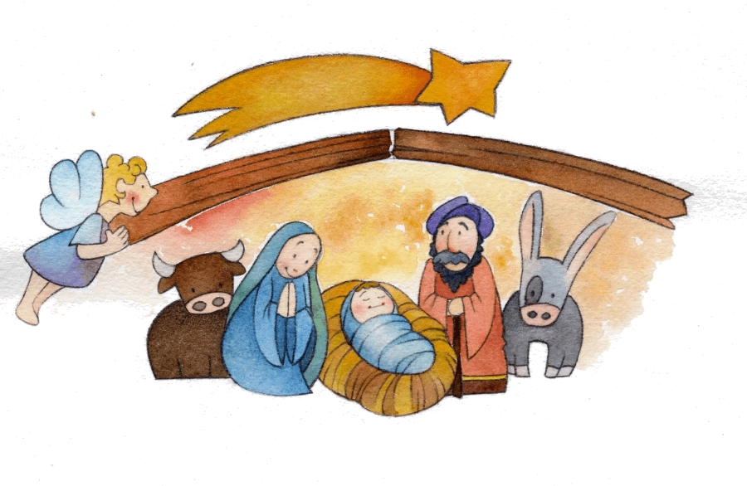
******************************************************************************************
Mons. Tonino Bello
Andiamo fino a Betlemme. Il viaggio è lungo, lo so. Molto più lungo di quanto non sia stato per i pastori ai quali bastò abbassarsi sulle orecchie avvampate dalla brace il copricapo di lana, allacciarsi alle gambe i velli di pecora, impugnare il bastone, e scendere, lungo i sentieri profumati di menta, giù per le gole di Giudea.
Per noi ci vuole molto di più che una mezzora di strada. Dobbiamo valicare il pendio di una civiltà che, pur qualificandosi cristiana, stenta a trovare l'antico tratturo che la congiunge alla sua ricchissima sorgente: la capanna povera di Gesù.
Andiamo fino a Betlemme. Il viaggio è faticoso, lo so. Molto più faticoso di quanto sia stato per i pastori i quali, in fondo, non dovettero lasciare altro che le ceneri del bivacco, le pecore ruminanti tra i dirupi dei monti, e la sonnolenza delle nenie accordate sui rozzi flauti d'Oriente.
Noi, invece, dobbiamo abbandonare i recinti di cento sicurezze, i calcoli smaliziati della nostra sufficienza, le lusinghe di raffinatissimi patrimoni culturali, la superbia delle nostre conquiste... per andare a trovare che? «Un bambino avvolto in fasce, che giace in una mangiatoia».
Andiamo fino a Betlemme. Il viaggio è difficile, lo so. Molto più difficile di quanto sia stato per i pastori ai quali, perché si mettessero in cammino, bastarono il canto delle schiere celesti e la luce da cui furono avvolti.
Per noi, disperatamente in cerca di pace, ma disorientati da sussurri e grida che annunziano salvatori da tutte le parti, e costretti ad avanzare a tentoni dentro infiniti egoismi, ogni passo verso Betlemme sembra un salto nel buio.
Andiamo fino a Betlemme. E' un viaggio lungo, faticoso, difficile, lo so. Ma questo, che dobbiamo compiere «all'indietro», è l'unico viaggio che può farci andare «avanti» sulla strada della felicità.
Quella felicità che stiamo inseguendo da una vita, e che cerchiamo di tradurre col linguaggio dei presepi, in cui la limpidezza dei ruscelli, o il verde intenso del muschio, o i fiocchi di neve sugli abeti sono divenuti frammenti simbolici che imprigionano non si sa bene se le nostre nostalgie di trasparenze perdute, o i sogni di un futuro riscattato dall'ipoteca della morte.
Andiamo fino a Betlemme, come i pastori. L'importante è muoversi. Per Gesù Cristo vale la pena lasciare tutto: ve lo assicuro. E se, invece di un Dio glorioso, ci imbattiamo nella fragilità di un bambino, con tutte le connotazioni della miseria, non ci venga il dubbio di aver sbagliato percorso. Perché, da quella notte, le fasce della debolezza e la mangiatoia della povertà sono divenuti i simboli nuovi della onnipotenza di Dio. Anzi, da quel Natale, il volto spaurito degli oppressi, le membra dei sofferenti, la solitudine degli infelici, l'amarezza di tutti gli ultimi della terra, sono divenuti il luogo dove Egli continua a vivere in clandestinità.
A noi il compito di cercarlo. E saremo beati se sapremo riconoscere il tempo della sua visita.
Mettiamoci in cammino, dunque, senza paura. Il Natale di quest'anno ci farà trovare Gesù e, con Lui, il bandolo della nostra esistenza redenta, la festa di vivere, il gusto dell'essenziale, il sapore delle cose semplici, la fontana della pace, la gioia del dialogo, il piacere della collaborazione, la voglia dell'impegno storico, lo stupore della vera libertà, la tenerezza della preghiera.
Allora, finalmente, non solo il cielo dei nostri presepi, ma anche quello della nostra anima sarà libero di smog, privo di segni di morte e illuminato di stelle.
E dal nostro cuore, non più pietrificato dalle delusioni, strariperà la speranza.
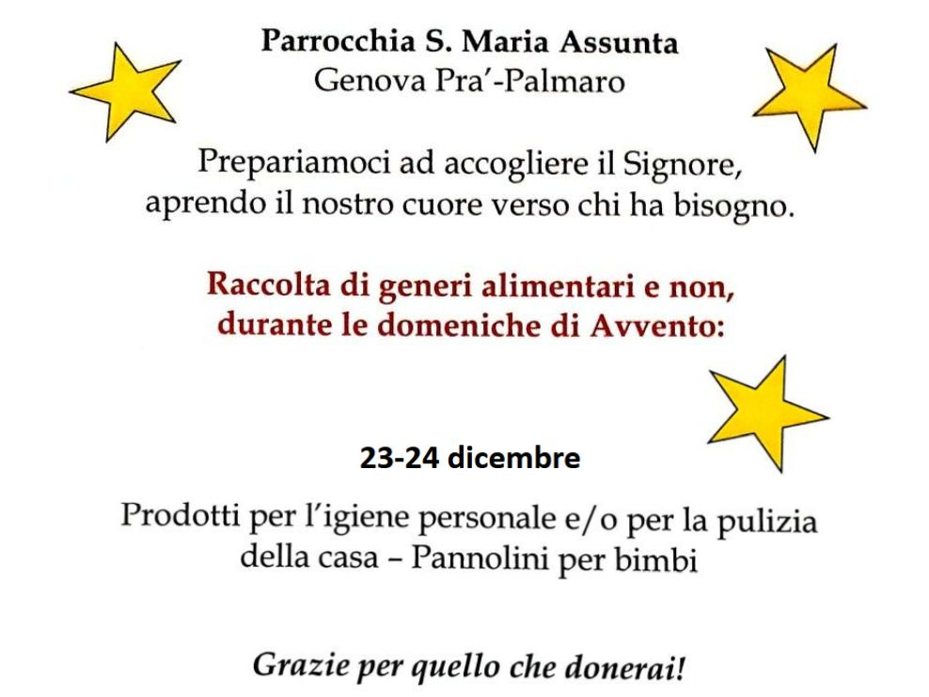

Domenica 24 Dicembre
VIGILIA DEL SANTO NATALE
ore 16:30 > Cappella N.S. della Guardia di Via Sapello - S. Messa della Vigilia - Prefestiva
ore 18:00 > Parrocchia - S. Messa della Vigilia - Prefestiva
ore 24:00 > Santa Messa della NOTTE SANTA

Lunedì 25 Dicembre > SANTO NATALE
ore 8:30 > Parrocchia > Santa Messa
ore 10:00 > Chiesa Mater Dei di Via Branega - Santa Messa
ore 11:00 e 18:00 >Parrocchia > Santa Messa (ore 17:30 Canto dei Vespri)

Martedì 26 Dicembre > Santo Stefano
ore 8:30 > Oratorio > Santa Messa - Segue Elezione nuovi superiori della Confraternita

Dal 16 al 24 Dicembre
Novena di Natale > ore 17:00 > Parrocchia

Segui la Parrocchia su www.assuntaprapalmaro.org, Facebook, Instagram e Telegram
Telefono 010.619.6040

